**探秘上汽智造之旅：领略汽车工业“智”变风采**

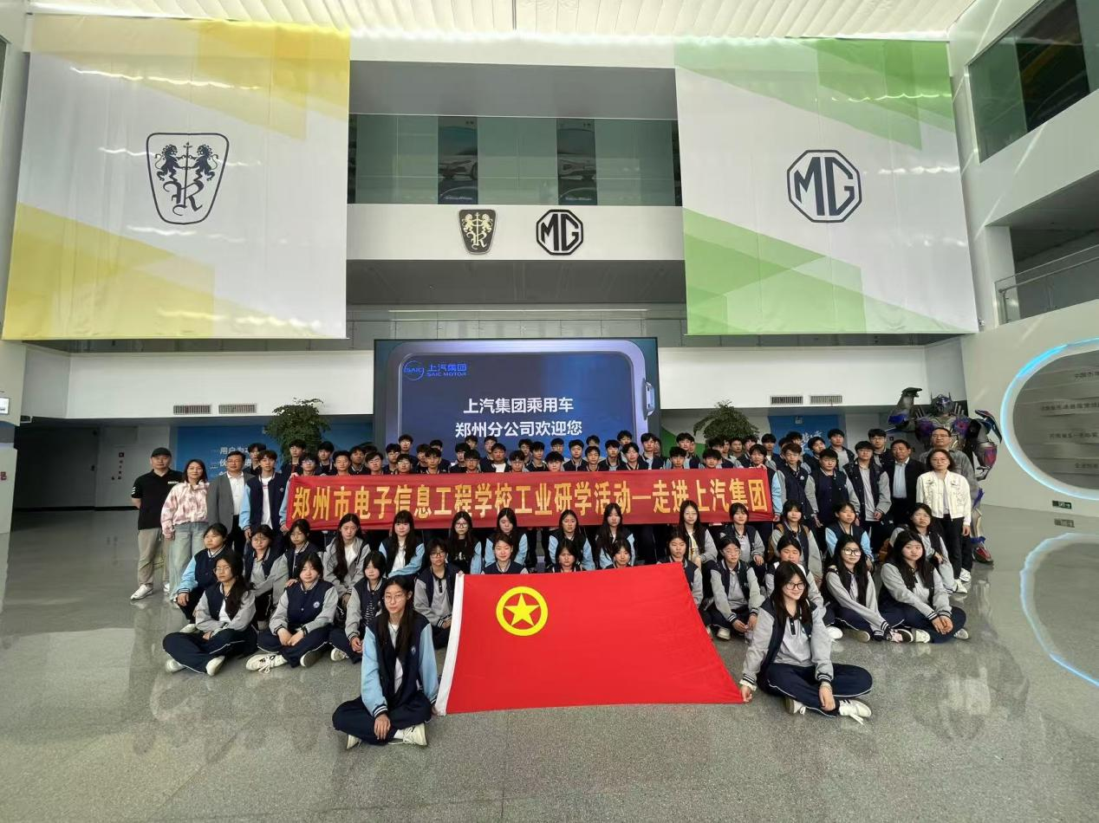

合影

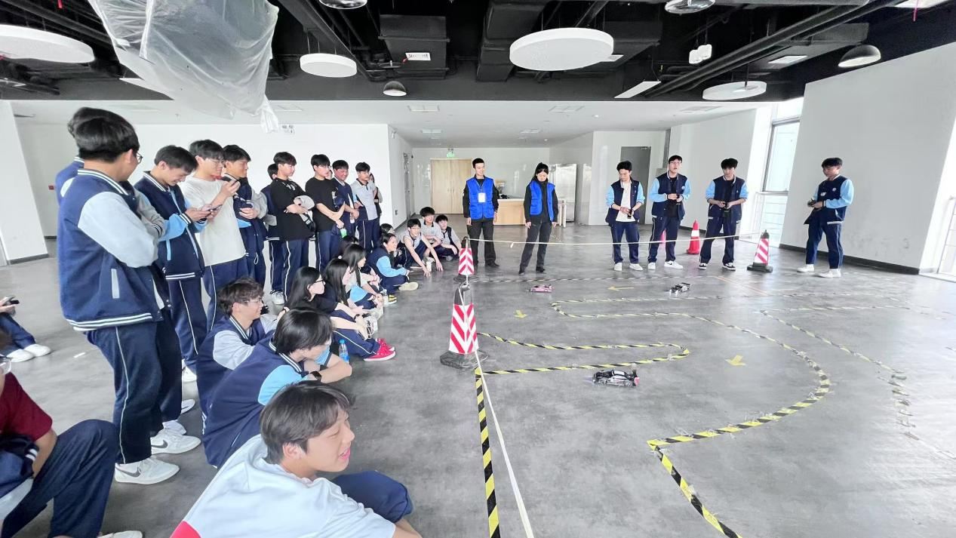

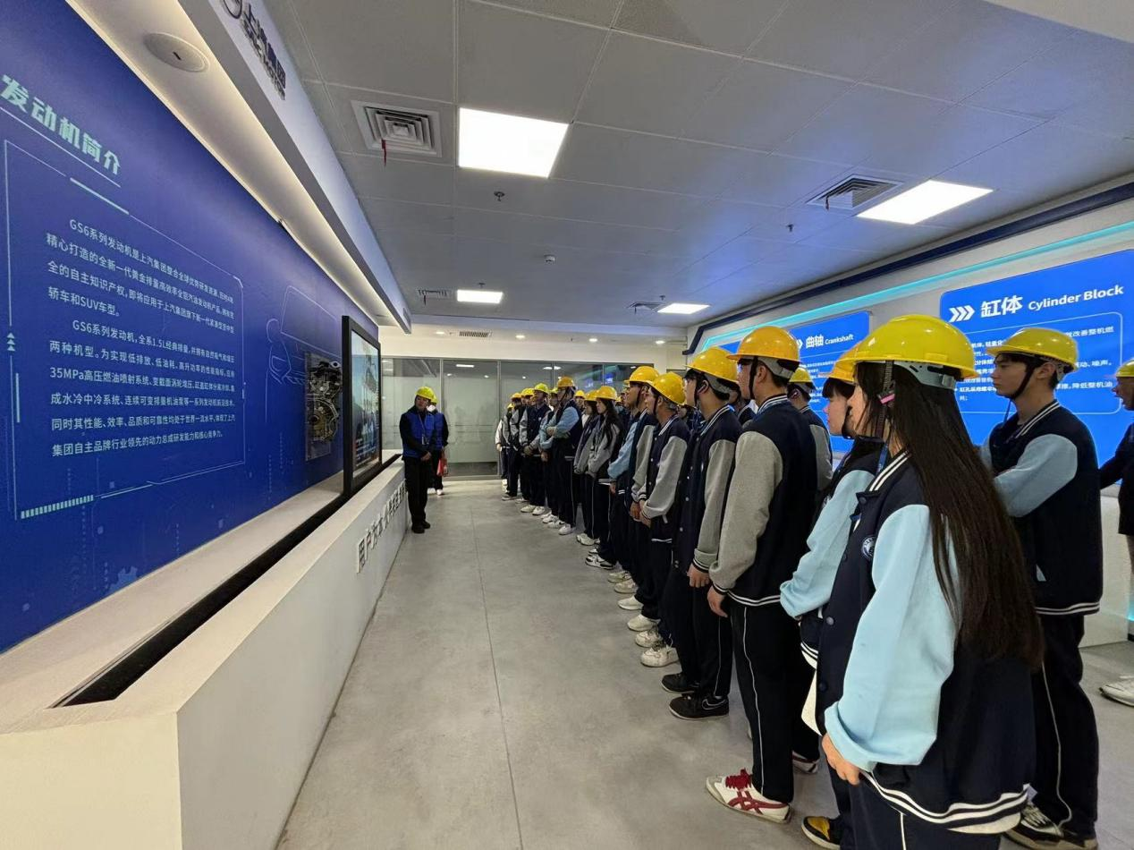

学习参观

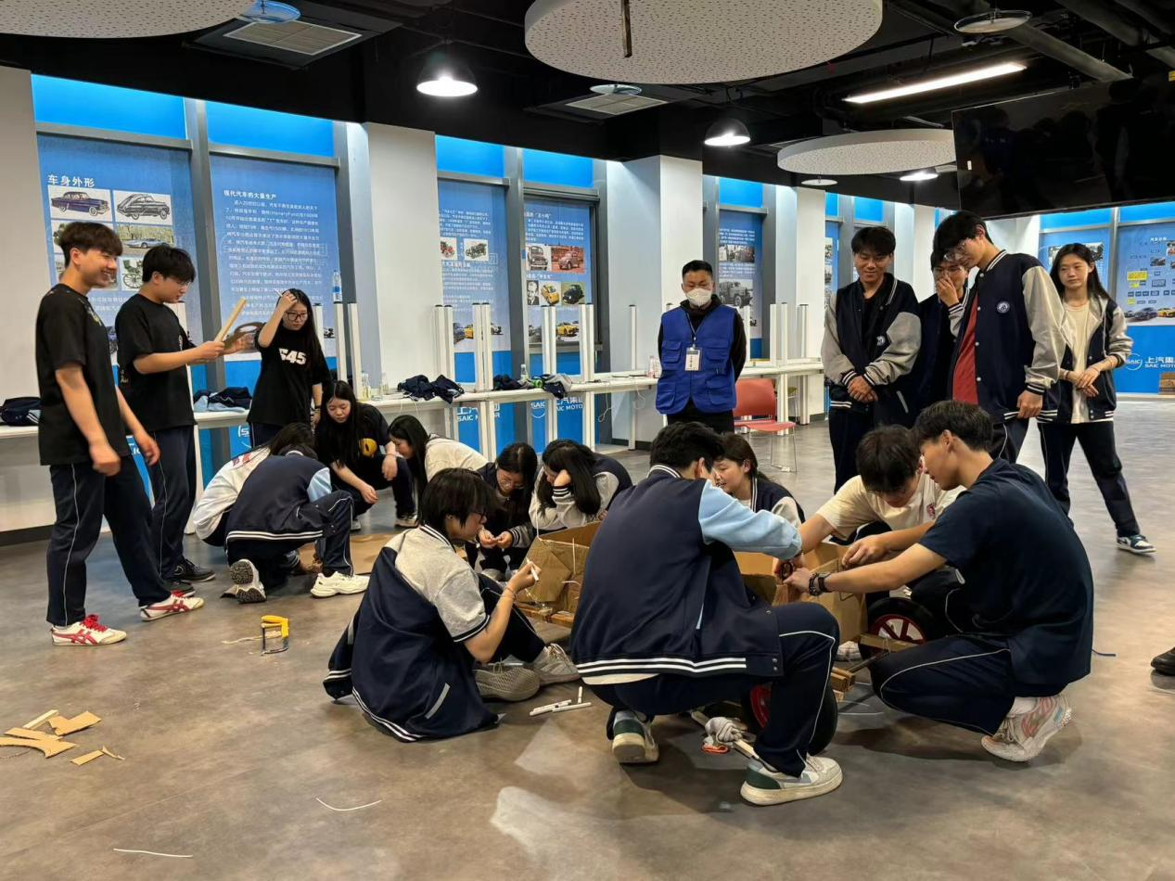

研学现场

5月13日，郑州市电子信息工程学校近百名师生，在高勤华副校长、政教处张丽君主任及班主任工作室杜晓燕主任带领下，走进上汽汽车集团，开展了一场聚焦汽车智研的工业研学活动。此次研学聚焦汽车从制造到智造的转变，凸显职业学校学生参观的重要意义，展现研学对学校发展和学生成长的双重价值。

沉浸式参观：见证汽车工业智变征程

学子们踏入上汽汽车集团，仿佛走进汽车科技的梦幻殿堂。宽敞明亮的生产车间内，现代化生产场景令人目不暇接。从传统汽车制造流程到高度智能化、自动化的生产体系，处处彰显着时代发展的印记。

上午，同学们先后参观了发动机车间、冲压车间、焊接车间、总装车间。生产线上的智能机器人宛如技艺精湛的“工匠”，精准且不知疲倦地完成各项复杂精密任务，成为汽车智造的核心力量。同学们亲眼目睹一块普通钢板，在先进设备与智能系统的协作下，历经冲压、焊接、涂装、总装等工序，最终蜕变为闪耀科技之光的崭新汽车。“问渠哪得清如许，为有源头活水来。”下午，在研学导师的指代下，同学们分工协作，完后汽车模型制作和模拟汽车拉力锦标赛的游戏。同学们在玩中学，在学中玩。研学活动的内容，既有知识的科普性，又有学习的趣味性。同学们通过一天研学活动，直观地感受汽车工业的巨大进步，深刻理解科技创新对行业发展的推动作用。

研学意义多重：助力职校生成长与学校发展

对于职业学校学生而言，这次研学是宝贵的学习体验。职业学校教育强调理论与实践相结合，此次研学为学生提供了将课堂知识与实际生产紧密结合的机会。在生产车间内，学生们与企业一线技术工人交流互动，了解汽车制造的最新技术与工艺，进一步夯实专业基础。同时，参观智能生产线让他们接触到行业前沿科技应用，拓宽职业视野，激发学习与创新热情，为未来投身汽车行业积累了丰富实用的实践经验。

从学校发展角度看，此次研学活动意义深远。通过与上汽汽车集团这样的行业领军企业合作，学校能够及时了解行业动态与发展需求，优化专业设置和教学内容，使培养的人才更贴合市场实际需求。此外，这种合作模式有助于学校与企业资源共享、优势互补，共同开展科研项目与技术创新，提升学校的整体办学水平和综合实力。

汽车工业变革：从追赶潮流到引领潮流

汽车工业的发展历程是一部全球竞争与创新的故事。上汽汽车集团作为中国汽车产业的代表企业之一，在从汽车制造向智造的转型中成绩斐然。从最初引进吸收国外技术，到如今在自主创新、技术研发等领域的突破与进步，使中国汽车企业实现了从追赶潮流到引领潮流的华丽转身。

本次研学中，同学们深刻感受到中国在汽车工业领域的崛起。上汽汽车集团在自主研发、科技创新等前沿技术方面的探索与实践，展现了中国汽车工业的创新实力与国际竞争力。这让同学们深感自豪的同时，也激发了他们为实现汽车工业强国梦想努力奋斗的决心。2324班参加研学的李彦硕同学表示：“作为一个工业机械专业的学生，此次到工厂参观十分震撼！自动化、一体化、现代化的车间十分前沿，尤其是焊接车间，几乎全是机器焊接，我感觉自己要学的还有很多，未来发展空间很大。”

此次上汽汽车集团的研学活动，为学生的研学开辟了新方向。不仅让同学们在实践中收获知识、提升能力，更在他们心中种下科技的种子。这颗种子将在未来学习与工作中生根发芽，为中国汽车工业发展注入动力。相信不久的将来，这些职业学校学生将成为汽车行业的新生力量，在服务河南本土区域经济中绽放光彩 。